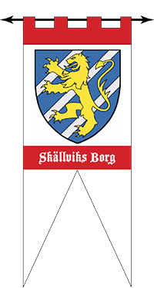 | 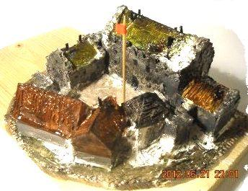  Modell av borgen tillverkad av Ola Lönnqvist  SKÄLLVIKS BORGS  VÄNNER  Minnesanteckningar  Projektgruppsmöte  2014-06-10

Närvarande: Margareta Jovanovic
Ivar Forsström
Ola Lönnqvist
Hans Fredriksson

Anmält förhinder: Vidar Jansson
Barbro Mellqvist
Ian Wilkinson
Rose-Marie Wilkinson

Dagens möte avser uppföljning av Skällviks Borgsdagen den 18 maj samt aktiviteter under sommaren 2014.

Konstaterades att Skällviks Borgsdagen blev lyckad, trotts att inte repr. från Riksantikvarieämbetet UvÖst kom till evenemanget. Även aviserad repr. från Askeby kloster uteblev. Viss lärdom inför ev. kommande aktivitet har vi fått av dagen. Föreningen fick vid Skällviks Borgsdagen 12 nya medlemmar, vi hälsar dem varmt välkomna till föreningen.

Aktiviteter närmas i tiden:

S:t Annadagen den 19 juli
Hembygdsföreningen Vikingarna undersöker möjligheten att hålla Museet vid Skällviks kyrka öppet denna dag, då kan vi samtidigt ge information om Skällviks Borg.

Farledskyrkan Skällvik 4-10 augusti
Ev. hålls Museet vid Skällvik öppet under dessa kvällar då ges möjlighet för föreningen att informera om Skällviks Borg och Skällviks Borgs Vänner.

Söderköpings Gästabud 29-31 augusti
Kontakt tas med ansvarig för att få tilldelad plats där vi kan förevisa utställningsmaterial, samt ge information om Skällviks Borg och föreningen. Inte att förglömma så spelas ”Det hände på Skällviks Borg” Drothemskvarteren (vid ”Kalle med pipas” stuga) i anslutning till Teater Sythercopies spelplats kommer att finnas en karta som visar borgens läge och hur man kan ta sig dit. En hänvisning till spelplatsen kommer att finnas nere i gästabudsområdet.

En viss fördelning av arbete kring dessa aktiviteter kommer att ske, undertecknad kommer att ringa in några för dessa uppgifter.

Mötet avslutades med att bestämma tid för nästa projektgruppsmöte.

Nästa möte 2 sept. kl. 18.30 Ågatan 10 C

Vid pennan
Hans Fredriksson

